104年苗栗縣教育雲暨行動學習成果發表會研習心得
時間：104年10月29日
地點：苗栗縣國民教育輔導團3F視聽教室

一整天的行動學習學校成果發表，看著大家努力一整年的成果，適用於不同領域、不同年級，帶著行動載具在教室內創造美好風景、提升學生學習動機，在教室外拍出社區、校園之美，各有優點，相信受惠最多的是學生，在成效評估上都能看見數位科技帶來的美麗！
運用適當的行動載具，輔以好用的教育雲資源及APP，讓教學更順利，也讓許多上課動機低落的孩子不再從學習中逃走，而是成為真正教室的主人，行動學習能讓孩子自我探索雲端資源，讓學習變得快樂活潑！
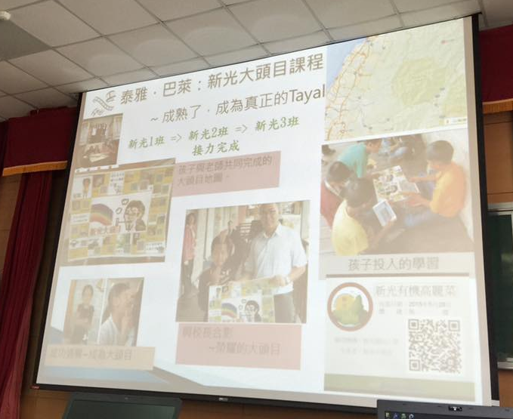 | 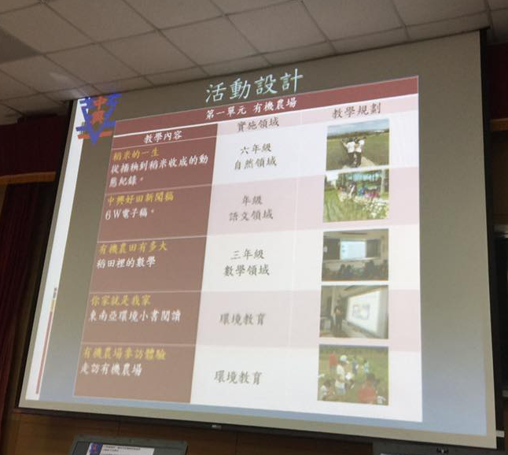
偏鄉的孩子透過行動學習完成闖關任務！學習更有趣！ | 結合食農教育，科技成為好工具。
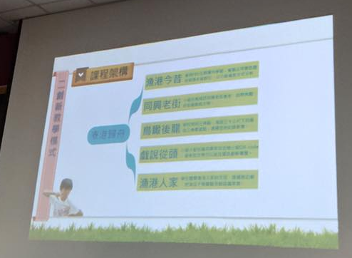 | 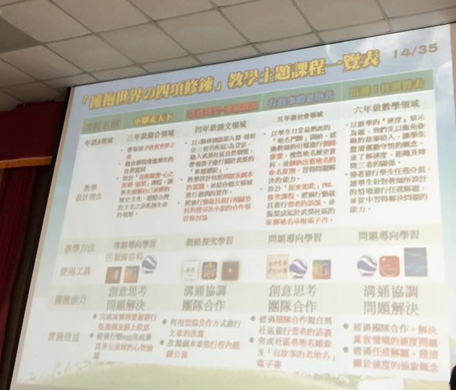
設計一連串課程，讓學生開創雲端數位新課堂。 | 運用好用的數位資源，學習更不一樣了！
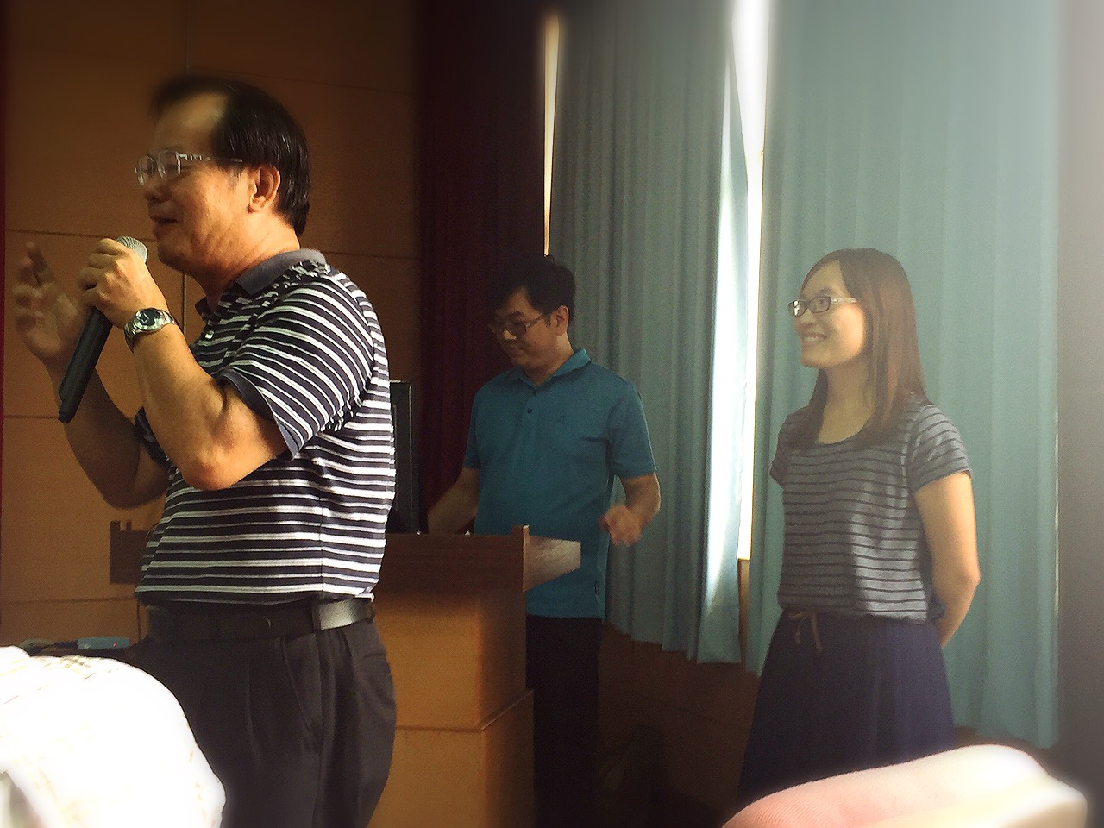 | 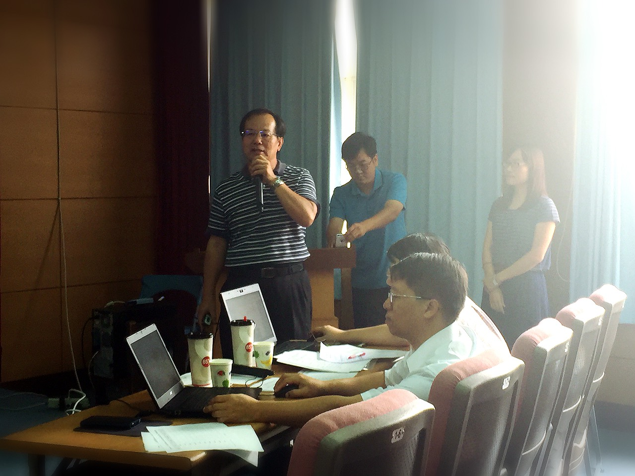
後龍國小團隊報告，今年成果大展現。 | 校長也親自使用行動載具授課，影片感人又溫馨。

